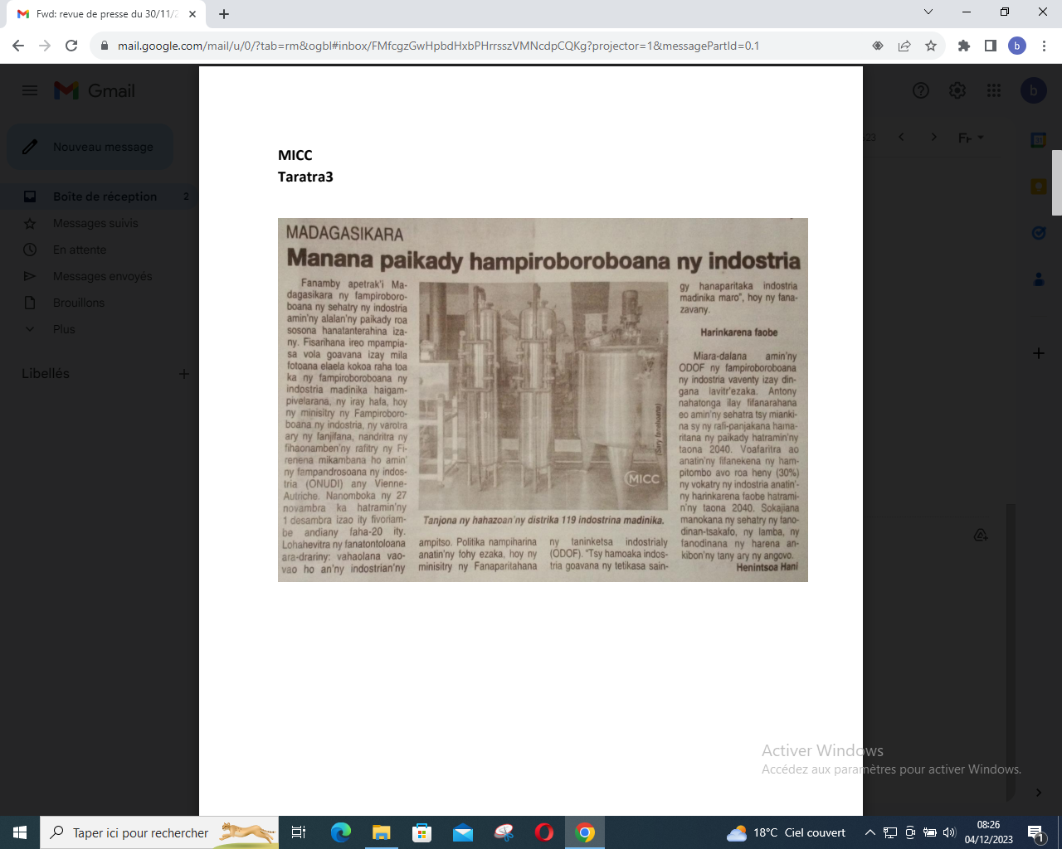

SOURCE : Taratra 3

AUTEUR : Henintsoa Hani

DATE : 30 Novembre 2023